Naturparkvolksschule Rechberg
Schule in der Natur
September 2005 bis Dezember 2006
Beteiligte Lehrer/innen | Aloisia Prinz, Thauerböck Renate, Beatrix Naderer
Projektkoordination | Beatrix Naderer |  |  | kontakt
anzahl der schüler/innen | 53 | Klasse/n | alle | Privat: b.naderer@gmx.at;  Schule: 4322 Rechberg 50  O7264/4755-11/12/30-Fax

Bewegte Schule zeigt großen Einsatz für die Natur  An der Naturparkvolksschule Rechberg wird ein sehr naturnaher Unterricht praktiziert. Lautet doch das Schulleitbild „Natur in der Schule – Schule in der Natur“. Das aktuelle Jahresthema „Bewegung und Sport“ fügt sich ideal in das Schulleitbild ein. Unterrichtsstunden finden oft im Freien statt und sind sehr bewegungsorientiert gestaltet. Auch werden die Kinder immer wieder mit Projekten an die Wunder der Natur vor der Haustüre herangeführt.  So besuchte zum Beispiel im vergangenen Schuljahr eine Klasse regelmäßig ihren Klassenapfelbaum, um diesen durch das Jahr zu beobachten und an Ort und Stelle viel Interessantes über das Thema Apfel zu lernen.  Das Projekt Wald führte eine weitere Klasse in die Natur. Es wurden Blätter gesammelt oder Musikinstrumente aus Naturmaterialien gebastelt und in Folge ein Konzert aufgeführt. Besonders viel Spaß machten natürlich die Turnstunden im Wald.  Derartige Projekte und Aktivitäten begleiten auch dieses Schuljahr. Ein Teil der Kinder der Naturparkvolksschule Rechberg beschäftigt sich heuer ausgiebig mit dem Thema Wasser. Wanderungen zu den stehenden und fließenden Gewässern Rechbergs finden statt und mit Becherlupen ausgerüstet können kleine Wassertiere herausgefischt und besser beobachtet werden.  Bei den jahreszeitlichen Streifzügen durch die Natur werden Kinder und Lehrer oft von einem ortskundigen Natur- und Landschaftsführer begleitet.  Felsformationen, die für das untere Mühlviertel typisch sind, regen die Kinder immer wieder zum Klettern und zum Ausforschen von Höhlen an.  Bei Winterwanderungen durfte das Aufspüren und Verfolgen von Tier- und Kinderspuren nicht fehlen. Auch stand das Teekochen in freier Natur und ausgiebiges Herumtollen im Schnee auf dem Programm.  Die hügelige Landschaft eignet sich gut zum Bob fahren. Auf dieses gemeinsame Erlebnis freuen sich die Schülerinnen und Schüler jedes Jahr ganz besonders.  Im Frühling und Sommer hieß es die Sinne zu schulen, denn zu dieser Zeit gibt es in der Natur viel zu sehen, zu hören, zu schmecken, zu riechen und zu begreifen.  Mit Begeisterung sammelten die Schülerinnen und Schüler Holz für gemeinsame Lagerfeuer und hielten Ausschau nach geeigneten Stecken zum Grillen. Nach ausgiebiger Jause durften Lauf- und sinnesübende Spiele nicht fehlen.  Zu den Attraktionen zählte für die größeren Kinder noch eine Lesenacht verbunden mit einer Nachtwanderung im Naturpark.  OÖ´s Schüler bewegen sich!  So hieß der erste Aktionstag des Bewegungsjahres. Natürlich verbrachten die Kinder mit ihren Lehrerinnen auch diesen Tag in der Natur. Rund um das Naturparkzentrum Großdöllnerhof wurde ein Leselauf veranstaltet, wobei es galt, die in einzelne Abschnitte zerteilte Geschichte im Wald und auf der Wiese zu finden und wie ein Puzzle zusammen zu bauen. Einen Vormittag lang liefen die Kinder mit einem Plan als Orientierungshilfe in Gruppen durch das Naturparkgelände. Wurde ein Teil der Geschichte entdeckt, lasen die älteren Kinder diesen den jüngeren Kindern vor. Nachdem alle Teile der Geschichte gelesen wurden, durften die Kinder ihr Wissen in einem Quiz beweisen. Es war für alle ein toller Tag! | 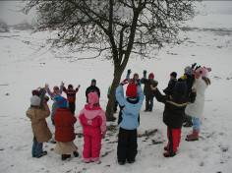  Beim Klassenapfelbaum  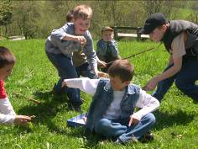  Turnen im Freien  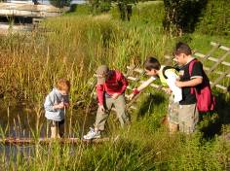  Projekt Wasser  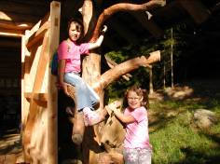  Streifzug durch die Natur  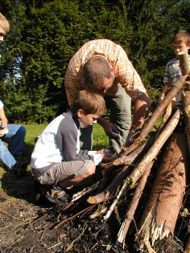  Wir machen gemeinsam ein Lagerfeuer  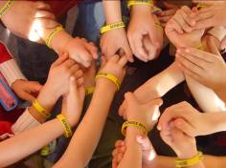  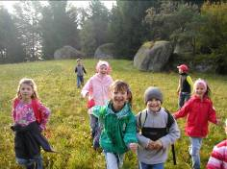  1. Aktionstag: Leselauf

